2024年重庆市中医医术确有专长人员

医师资格考核准考证打印流程

第一步：进入重庆卫生人才网，点击首页上的网上报名系统。

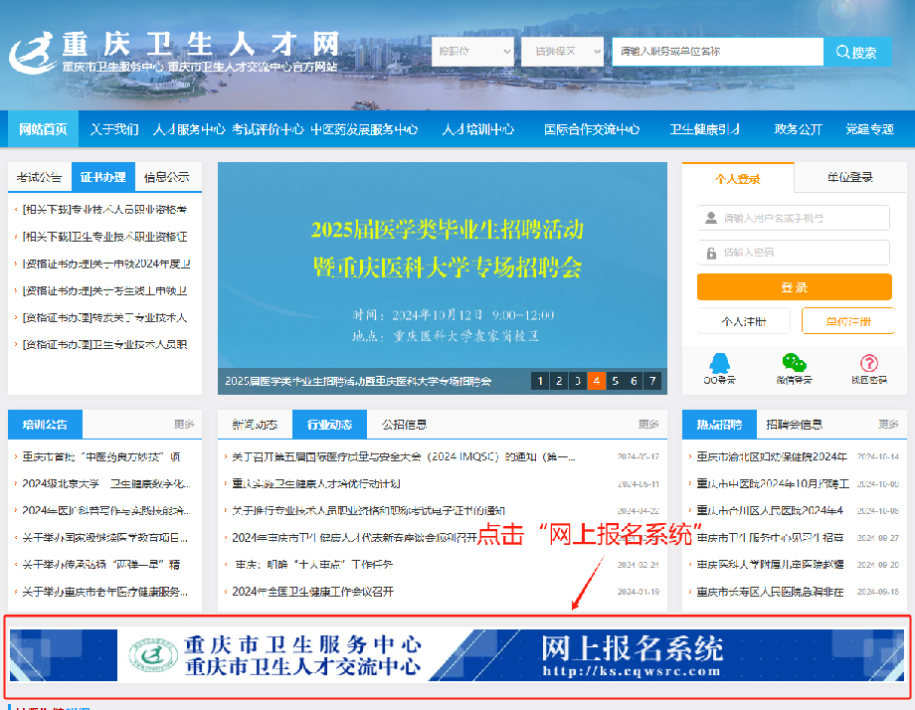

第二步：点击对应考试项目图标。

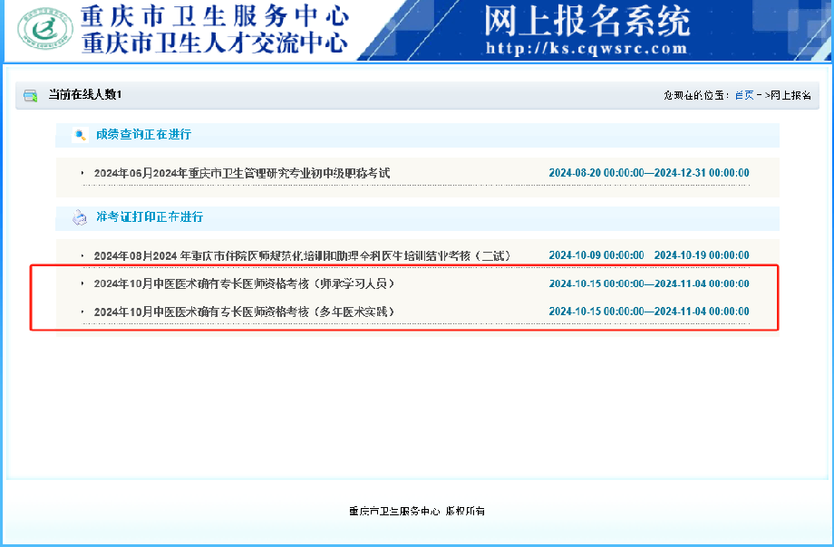

第三步：阅读注意事项，完成后点击“我已阅读并完全理解”。

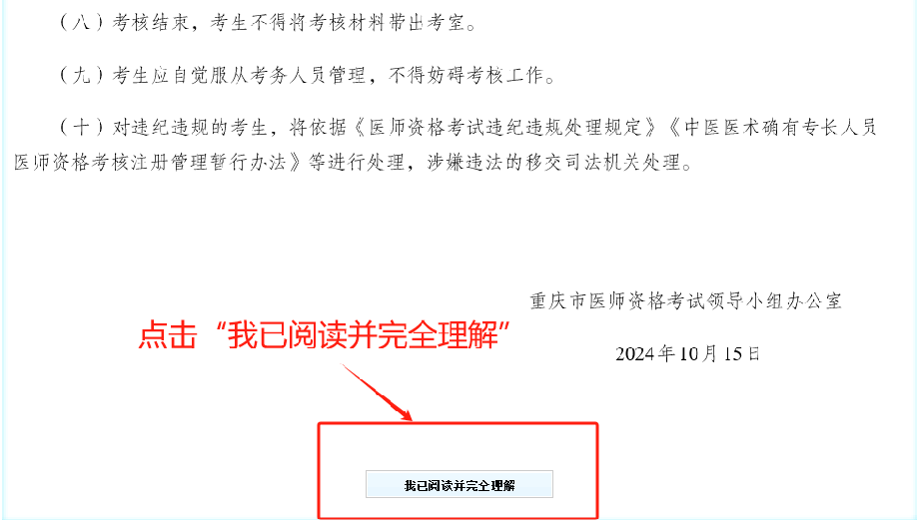

第四步：点击“找回报名序号”，输入“姓名、身份证号”查找报名序号。

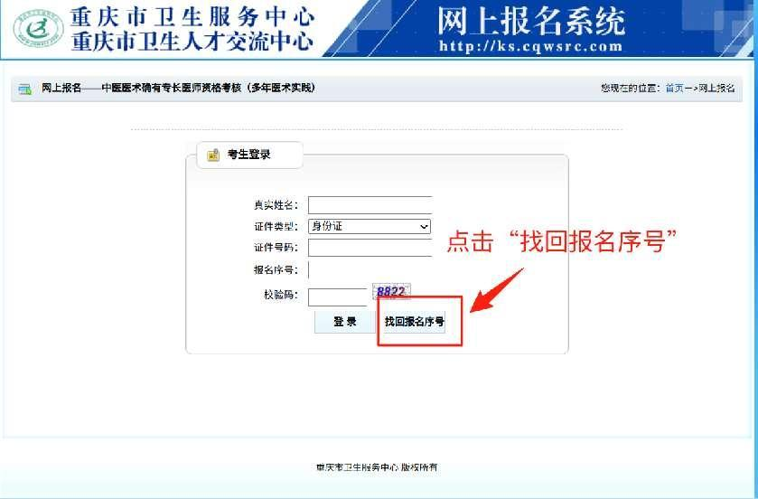

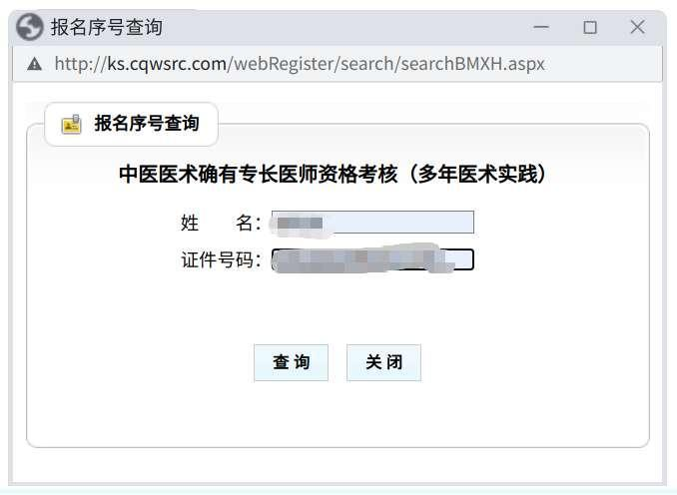

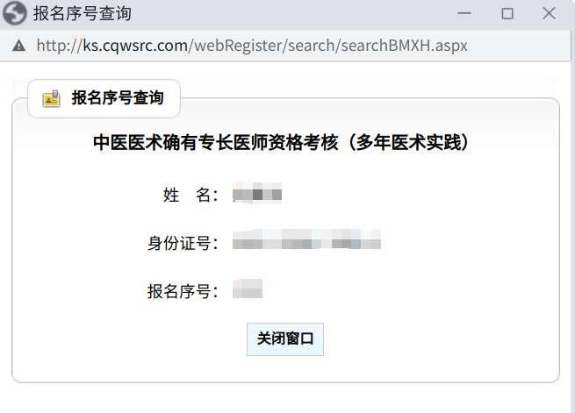

第五步：输入姓名、身份证号码、报名序号、验证码。点击“登录”，进入准考证打印界面。

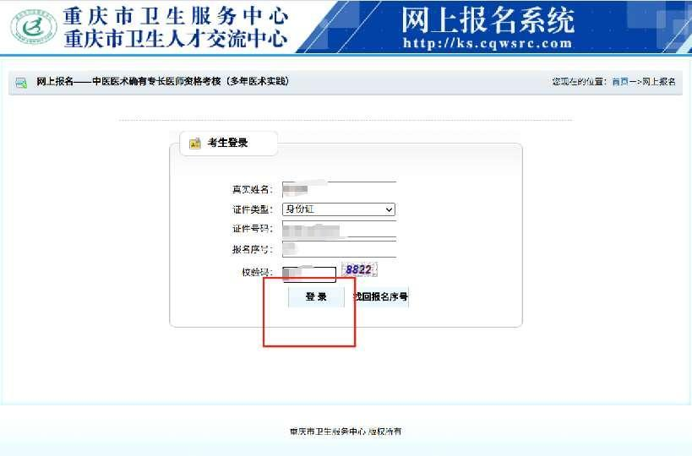

第六步：进入系统点击“打印表格”打印相应准考证。再点击“打印：重庆市中医医术确有专长人员医师资格考核准考证”。最后点击“打印”。

